Unngå pollenmareritt hjemme
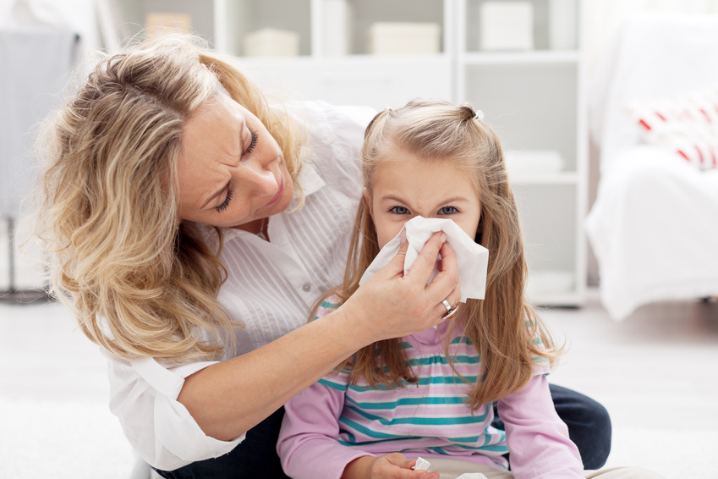

Det hjelper ikke alltid å flykte innendørs i pollensesongen. Slurver du med renholdet, kan inneluften bli mer forurenset av pollen og støv enn luften utenfor huset.
For nær én million nordmenn er våren ensbetydende med nysing, kløende øyne og slapphet. Selv om mange pollenallergikere prøver å holde seg mest mulig innendørs, forsvinner ofte ikke plagene av den grunn.
– Inneluften forurenses av partikler som vi selv drar med oss inn. I tillegg kommer pollen og støv inn gjennom åpne vinduer og luftekanaler. Til enkelte tider av døgnet kan luften inne i huset bli mer forurenset av pollen og støv enn luften utenfor huset, sier Kai Gustavsen, fagsjef for inneklima i Norges Astma- og Allergiforbund (NAAF).
Pollenspredningen fra hassel og or begynte to uker tidligere enn normalt i år. Sesongen varer vanligvis fra mars til august, men den blir stadig lengre på grunn av mildere klima.
Det er mulig å stenge noen av partiklene ute ved å bruke pollenfiltre foran vinduer og lufteventiler, samt ved å holde vinduene mest mulig lukket.
– Likevel vil huset sakte, men sikkert fylles opp av pollen og støv. Vi frakter det med inn og det samler seg på overflater, i tepper, på inventar, på klær og i grove tekstiler. Våre bevegelser i rommet bidrar til å virvle opp pollen og støv som pustes inn eller havner på øynene og slimhinnene, sier Gustavsen.

Luftrenser fjerner pollen
Mye tyder på at nordmenn begynner å ta innelufta på alvor. Elkjøp opplever en eksplosjonsartet vekst i salget av produkter som lover bedre inneklima.
– I 2014 solgte vi 60 prosent flere luftrensere enn året før. For avfuktere var økningen hele 80 prosent, sier innkjøpssjef Espen Nordheim i Elkjøp.
Avfuktere gjør inneklimaet bedre ved å fjerne luftfuktighet og dermed redusere risikoen for soppvekst og råte. Luftrensere fjerner bakterier, virus og pollen fra luften.
– Vi omgir oss med utrolig mange ting som trekker til seg støv og pollen, for eksempel skjermer og tørkestativer. De nye luftrenserne er små og effektive. De suger inn støv, bakterier, virus og pollen og steker dem på høy temperatur. Ut kommer ren og frisk luft, sier Nordheim.
Luftrenseren virker bare i det rommet den plasseres i. Likevel trenger du ikke å kjøpe en renser for hvert rom i huset.
– Bruk den i det rommet hvor du oppholder deg mest, for eksempel på soverommet. Det vil bidra til færre allergiplager om natten. Uansett kan luftrenseren enkelt flyttes på, sier Espen Nordheim i Elkjøp.
Finn fram støvsugeren
Et annet tiltak mot pollen innendørs er å støvsuge grundig og ofte.
– God luft inne er også avhengig av godt renhold. Støvsugere med partikkelfilter (HEPA-filter) bidrar til at luften som blåses ut av støvsugeren nesten ikke inneholder støvpartikler. Du kan også bruke en tørr mikrofiberklut. Du bør støvsuge lufteventilene over vindu og i ytterveggen, slik at pollen, støv og døde insekter fjernes fra luftekanalene, sier Kai Gustavsen i NAAF.
Han sier videre at det ofte kan være nærmest umulig å fjerne all pollen i et hus, og man i stedet kan prøve å gjøre ett rom i huset til en pollenfri sone der man plasserer en luftrenser
Råd mot pollenplager i huset
- Ta medisin etter legens anvisninger. Start i tide, og før symptomene blir for sterke.
- Vask ansikt og hender når du har vært ute i høysesong.
- Skyll hår og skift putevar før leggetid
- Pollenpartiklene samler seg på overflater, i tepper og grove tekstiler. De virvles opp og pustes inn. Godt renhold hjelper.
- Unngå utlufting av huset når pollenutslippet er størst. Luft på kveldstid eller natt, eller på dager med regn.
- Ikke tørk klær eller sengetøy ute midt på dagen.
- Ha ikke allergifremkallende blomster, bjerkeris og ”gåsunger” innendørs.
- Skift filtre i ventilasjonssystemer før og etter pollensesongen.
- Katter, hunder og andre pelsdyr får pollen i pelsen ute. En dusj hjelper.
- Bruk pollenfilter foran vinduer og lufteventiler.
Kilde: Norges Astma- og Allergiforbund

